附件1

方案涉及区域的土地利用结构变化表
单位：公顷
地块编号 | 调整情况 | 农用地 |  |  |  |  | 建设  用地 | 其他  土地 | 合计
地块编号 | 调整情况 | 小计 | 耕地 | 园地 | 林地 | 其他农  用地 | 建设  用地 | 其他  土地 | 合计
LS01 | 调整前 | 0.9720 | 0 | 0.9720 | 0 | 0 | 0 | 0 | 0.9720
LS01 | 调整后 | 0 | 0 | 0 | 0 | 0 | 0.9720 | 0 | 0.9720
LS02 | 调整前 | 13.2624 | 0 | 8.9394 | 3.7913 | 0.5317 | 0 | 0 | 13.2624
LS02 | 调整后 | 0 | 0 | 0 | 0 | 0 | 13.2624 | 0 | 13.2624
LS03 | 调整前 | 0.0026 | 0 | 0 | 0.0026 | 0 | 0 | 0.0089 | 1.0015
LS03 | 调整后 | 0 | 0 | 0 | 0 | 0 | 1.0015 | 0 | 1.0015
变化情况 |  | -14.2370 | 0 | -9.9114 | -3.7939 | -0.5317 | +15.2359 | -0.0089 | 0
附件2

预留规模落实前后主要土地调控指标变化情况表
单位：公顷
指标名称 |  | 落实前2020年 | 落实后2020年 | 增减情况
陆丰市 | 耕地保有量 | 42372 | 42372 | 0
陆丰市 | 基本农田保护面积 | 37259 | 37259 | 0
陆丰市 | 建设用地总规模 | 20003 | 20018.2359 | +15.2359
陆丰市 | 城乡建设用地规模 | 13819 | 13834.2359 | +15.2359
陆丰市 | 城镇工矿用地规模 | 6459 | 6474.2359 | +15.2359
陆丰市 | 交通、水利及其他建设用地规模 | 6184 | 6184 | 0
星都经济开发区 | 耕地保有量 | 586.7 | 586.7 | 0
星都经济开发区 | 基本农田保护面积 | 541.3 | 541.3 | 0
星都经济开发区 | 建设用地总规模 | 471 | 486.2359 | +15.2359
星都经济开发区 | 城乡建设用地规模 | 379 | 394.2359 | +15.2359
星都经济开发区 | 城镇工矿用地规模 | 185 | 200.2359 | +15.2359
星都经济开发区 | 交通、水利及其他建设用地规模 | 92 | 92 | 0

附件3

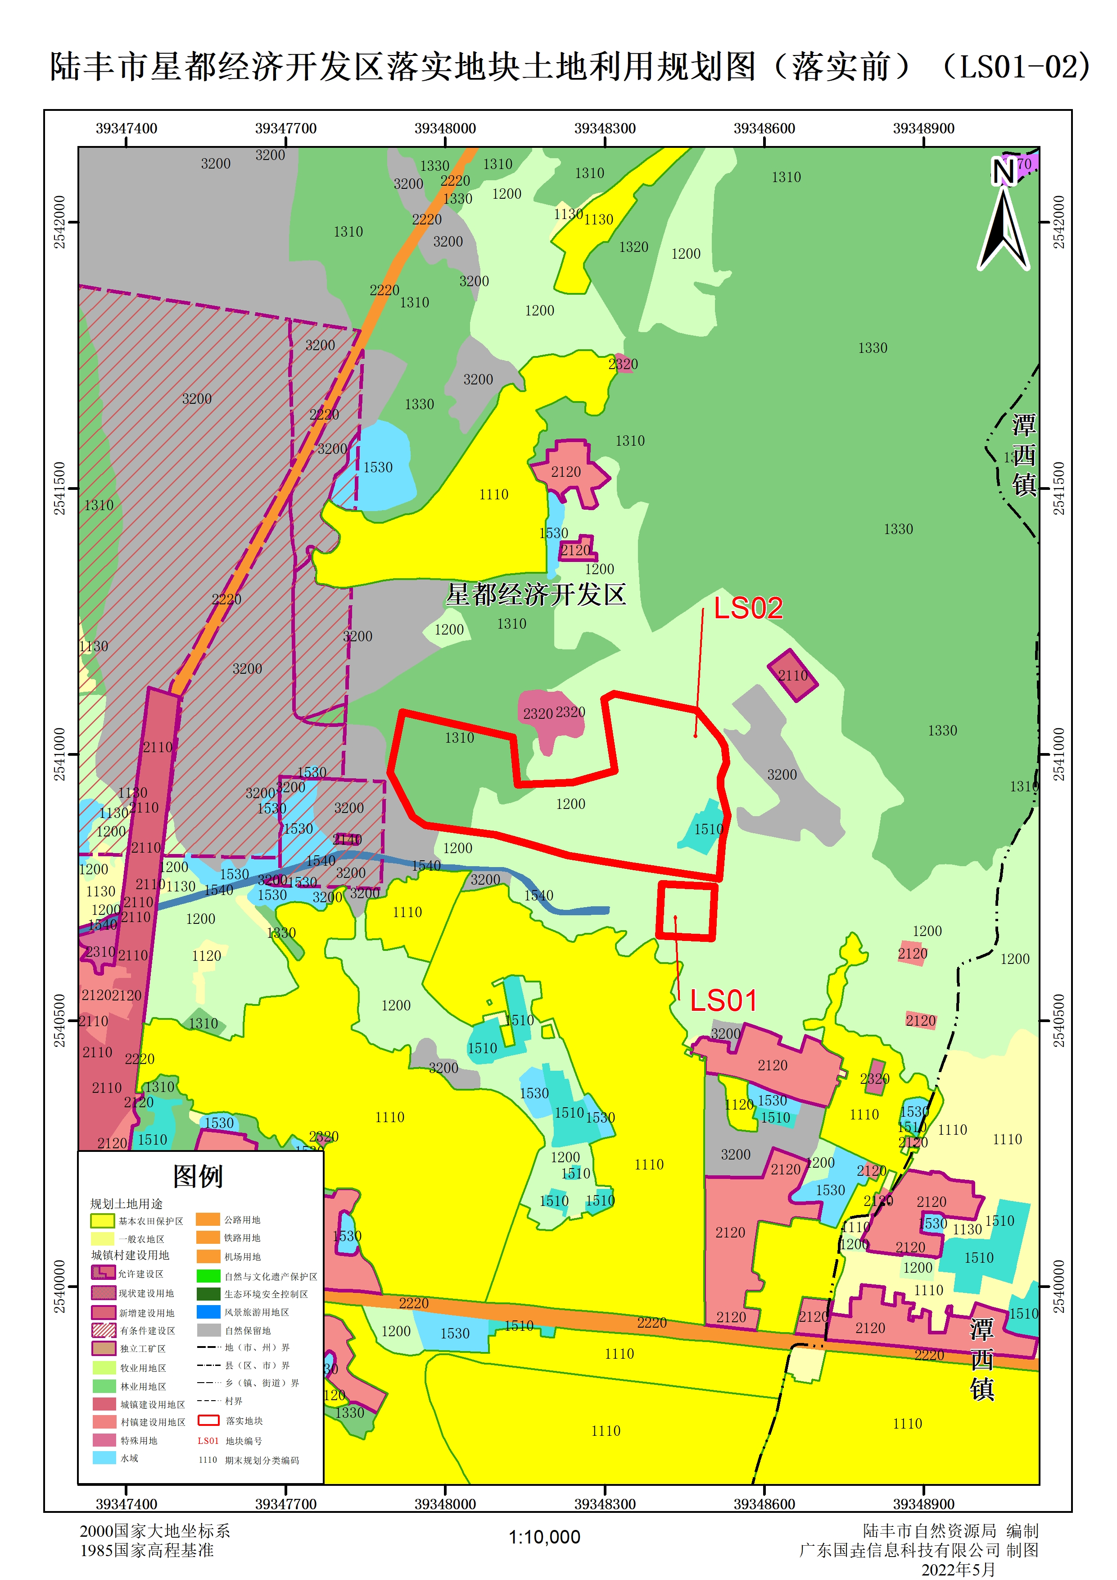
预留规模落实前后土地利用规划图
